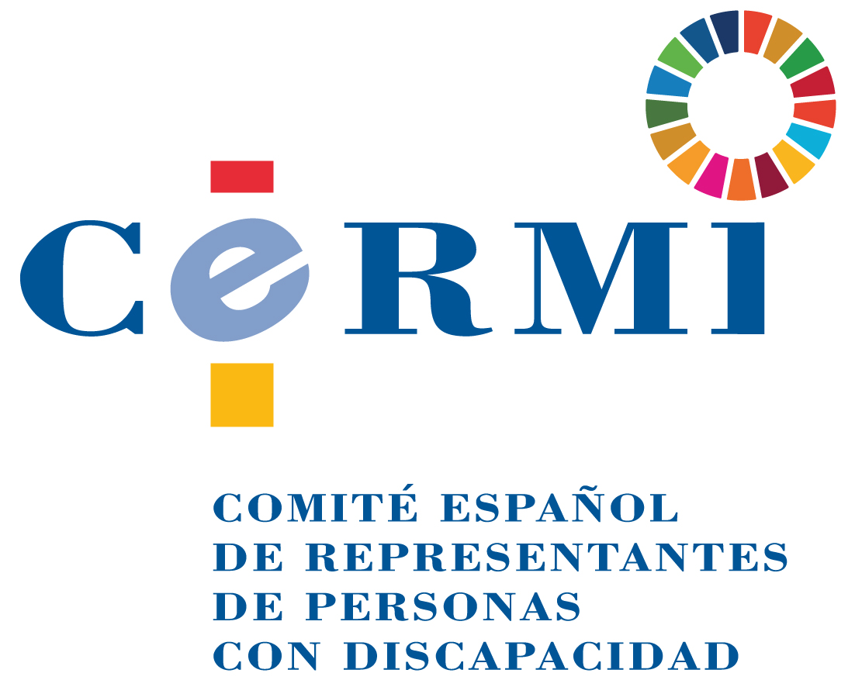

Propuesta del CERMI al gobierno de España de inaplicación por razones de emergencia social de la suspensión de la prestación económica por cuidado de menores afectados por cáncer u otra enfermedad grave mientras permanezcan vigentes las medidas excepcionales en relación con los procedimientos de suspensión de contratos laborales relacionadas con el coronavirus (covd-19)
Cuando una persona beneficiaria de esta prestación se le suspende su contrato de trabajo, al incluírsele en un ERTE bajo la cobertura de las medidas excepcionales previstas en los artículos 22 y 23 del Real Decreto-ley 8/2020, de 17 de marzo, de medidas urgentes extraordinarias para hacer frente al impacto económico y social del COVID-19, se le suspende, a su vez, la prestación por cuidado de hijo o hija.
El artículo 7.2.a) del Real Decreto 1148/2011, de 29 de julio, para la aplicación y desarrollo, en el sistema de la Seguridad Social, de la prestación económica por cuidado de menores afectados por cáncer u otra enfermedad grave, dispone:
2. La percepción del subsidio quedará en suspenso:
a) En las situaciones de incapacidad temporal, durante los periodos de descanso por maternidad y paternidad y en los supuestos de riesgo durante el embarazo y de riesgo durante la lactancia natural y, en general, cuando la reducción de la jornada de trabajo por cuidado de menores afectados por cáncer u otra enfermedad grave concurra con cualquier causa de suspensión de la relación laboral.
De esa forma la persona pasa a percibir el aproximadamente 70% de sus retribuciones salariales, a través de la prestación por desempleo, en lugar de percibir el 100 % de aquellas.
Así, en una situación de vulnerabilidad por la necesidad de afrontar gastos derivados de la enfermedad del hijo u hija a su cuidado, se le añade una rebaja de ingresos motivada por la aplicación del ERTE. Esta propuesta trata de atender dicha necesidad social.
Se propone, por consiguiente:
Aprobar una disposición, en norma de rango legal o reglamentario, que puede ser del siguiente tenor:
No se aplicará la suspensión del subsidio prevista en el artículo 7.2.a) del Real Decreto 1148/2011, de 29 de julio, para la aplicación y desarrollo, en el sistema de la Seguridad Social, de la prestación económica por cuidado de menores afectados por cáncer u otra enfermedad grave, en el caso de que al beneficiario de dicha prestación se le suspenda su contrato de trabajo al ser incluido en un expediente de los previstos en los artículos 22 y 23 del Real Decreto-ley 8/2020, de 17 de marzo, de medidas urgentes extraordinarias para hacer frente al impacto económico y social del COVID-19.
26 de marzo de 2020.

CERMI
www.cermi.es

